Volledig interview, voor gemeente of stad

± 7.200 tekens

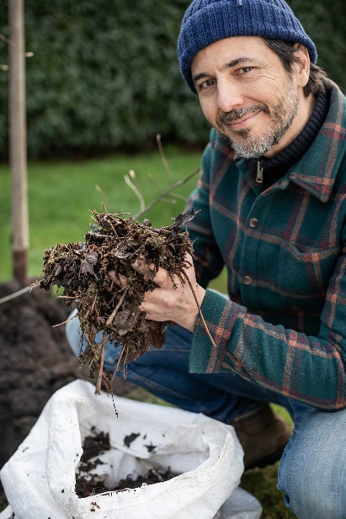

#BOOMjetuin 2026

‘Elke boom telt!’
Met #BOOMjetuin roept Dieter Coppens iedereen op om één (extra) boom te planten in eigen tuin.
1 Dieter, wat mag het zijn voor jou: een airco of een boom?
Dieter Coppens: (lacht) ‘Mag het ook allebei? Begrijp me niet verkeerd: als het binnen bloedheet wordt, kan een airco natuurlijk heerlijk zijn. Een boom is op zich al een straffe airco: hij geeft schaduw en verkoelt zijn omgeving door water via zijn bladeren te verdampen. En hij heeft géén stopcontact nodig! Intussen neemt hij ook CO₂ op, houdt hij water vast, verbetert de bodem en biedt kost en inwoon aan massa’s dieren. Mocht Elon Musk morgen een toestel voorstellen dat dit allemaal kan, dan werd hij opnieuw als een genie bestempeld… terwijl ik hier gewoon een boom beschrijf hé! En valt die boom om, dan wordt hij door de natuur helemaal vanzelf gerecycleerd. Daar zou Elon Musk wellicht nog van opkijken… ;-). Moderne technologie is indrukwekkend, maar wat één boom allemaal kan.… dát is pas waanzinnig!
‘Een boom is op zich al een straffe airco en hij heeft géén stopcontact nodig.’

2 Maar moet vooral de overheid niet zorgen voor meer bomen en bos?
Dieter: ‘Zeker. De overheid heeft daar absoluut een belangrijke rol in te spelen. In Europa neemt de bosoppervlakte gemiddeld toe, maar Vlaanderen blijft achter. Dat kan en moet beter. Gelukkig beweegt er ook hier stilaan heel wat: Vlaams minister van Omgeving Jo Brouns roept steden en gemeenten op om meer bomen te planten en meer buurt-, dorps- en stadsbossen mogelijk te maken. En De Bosalliantie helpt nieuwe aanplant mogelijk te maken, ook op privégrond.
Dat vind ik een heel mooi verhaal: de overheid, steden, gemeenten, organisaties én burgers die allemaal mee hun schouders zetten onder meer bomen en meer bos. Voor mij is dit zeker geen wij-zij-verhaal, zoals David tegen Goliath, maar een én-én-verhaal. We moeten met z’n allen actie ondernemen.
En daar kunnen steden en gemeenten hun inwoners ook enorm bij helpen. Dat is precies wat we met #BOOMjetuin zichtbaar willen maken. Op onze website kan je per stad of gemeente bekijken welke ondersteuning er bestaat om een boom te planten: van groepsaankopen en boomacties tot subsidies, advies of andere lokale initiatieven. Soms is die hulp er al, maar weten inwoners gewoon niet dat ze bestaat. Met #BOOMjetuin willen we die twee bij elkaar brengen. En als de gewone mensen in de straat ook mee op de kar springen, maken zij juist het verschil!
En ken jij ergens in je buurt een plek waarvan je al honderd keer hebt gedacht: waarom staan hier eigenlijk geen bomen? Laat het weten aan je gemeente! Stuur gewoon een mailtje en stel de vraag. Wie weet zet jij zo iets in beweging. Elk nieuw bos moet ergens beginnen.
Ik las onlangs een uitspraak van Ignace Schops die bleef hangen: ‘De voorbije zomer is misschien wel de koudste zomer die we de rest van ons leven meemaken.’ Dat klinkt straf, maar het vat de urgentie goed samen. Alles wat we vandaag nog doen om de natuur te herstellen, zal ons véél minder kosten dan de maatregelen die we moeten treffen als we dat níét doen. Hopelijk zitten we net op tijd op een kantelpunt.’
‘De voorbije zomer is misschien wel de koudste zomer die we de rest van ons leven meemaken.’
3 Eén boom per persoon? Dat maakt toch geen verschil?
Dieter: ‘Het mogen er natuurlijk altijd meer zijn!’ (Lacht.) ‘Maar vergis je niet: die éne boom die jij plant, maakt wel degelijk een groot verschil. Eén boom vormt misschien “maar” een radertje in het kolossale, ingenieuze systeem van de natuur, toch is dat radertje van cruciaal belang. Als jouw buur ook een boom plant, en de buur daarnaast doet hetzelfde, dan creëren jullie samen heel wat extra natuurlijke stapstenen – en die zijn superbelangrijk. Laten we van lintbebouwing dus snel overschakelen naar lintbebossing! Door al die eilandjes van natuur aan elkaar te koppelen, maken we samen heel wat natuurlijke bruggen. Alleen zo gaat de biodiversiteit pas écht floreren. En zelfs op één vierkante meter kan je al een boompje of inheemse heesters planten. Elke boom telt.’
4 Kosten bomen niet heel veel geld?
Dieter: ‘Goh... Veel hangt af van de soort en de grootte van de bomen. Voor de prijs van een degelijk paar schoenen kan je al een minibosje planten! Laat je budget het niet meteen toe om bomen te planten, dan bestaan er altijd nog creatieve oplossingen. Vraag een boom als cadeau voor je verjaardag, of geef er één aan je (klein)kind. Wie weet wordt dat zelfs een bijzondere traditie: samen een boom uitkiezen, planten, koesteren en zien groeien...
Op een bankje in de tuin, onder de schaduw van de boom nadenken over de persoon waarmee of waarvoor je de boom plantte – een onvergetelijk geschenk voor de volgende generatie. Dus waarom ook geen communie- of lentefeestboom, pensioenbos of jubileumeik? Voor een geboorte vind ik persoonlijk dat er geen liefdevoller, symbolischer cadeau bestaat dan nog méér nieuw leven aan te planten. En wat dacht je van een boom als huwelijksgeschenk? Da’s pas origineel. Zelfs wanneer je afscheid moet nemen van een geliefde, kan een boom planten erg waardevol en troostend zijn.
Wil je zelf een boom planten? Kijk dan zeker hier wat jouw stad of gemeente doet om jou daarbij te ondersteunen. En heb je een groter stukje privégrond dat je wil bebossen? Check dan zeker de website van De Bosalliantie: daar kan je subsidies én begeleiding krijgen voor de aanleg van nieuw bos.’
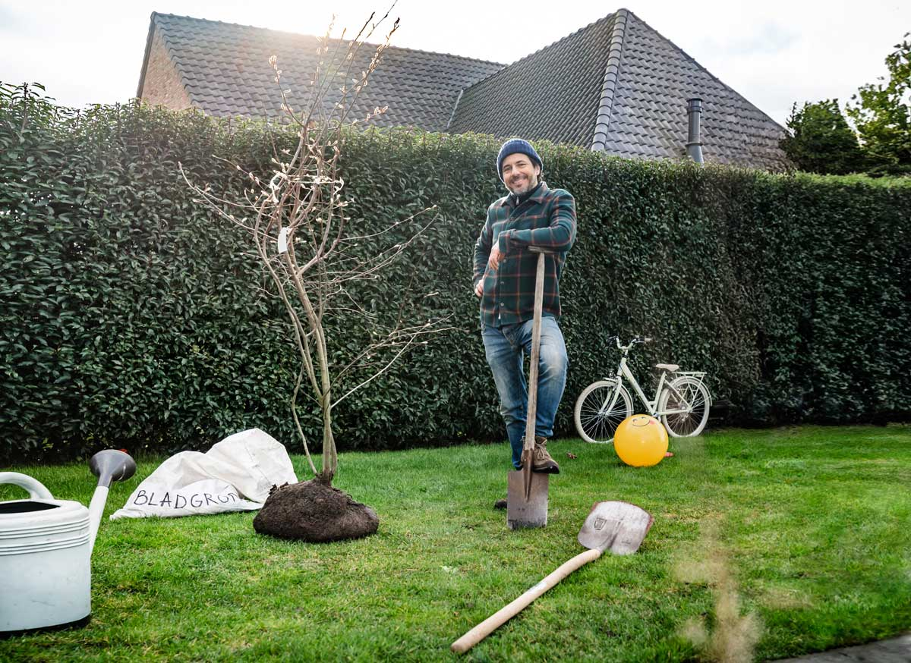
‘Geef eens een boom cadeau – een onvergetelijk geschenk voor de volgende generatie.’
5 Mijn tuin is niet zo groot... Wat kan ik doen?
Dieter: ‘Veel meer dan je denkt! Zelfs op één vierkante meter kan je al een boompje planten. Is je tuin eerder beperkt in oppervlakte, dan zijn er nog altijd de inheemse heesters. Kleiner en compacter, maar nog steeds een fijne schuilplaats en waardevolle voedselbron voor vogels en andere diertjes.
En heb je er al eens over nagedacht om een boompje te schenken? Zo plant je er ook één. Al is het dan niet in je eigen tuin – elke boom telt! Of organiseer een bomenplantdag met je buren. Zo maak je samen een wereld van verschil.’
‘Wie een boompje schenkt, plant er ook één. Al is het dan niet in je eigen tuin – elke boom telt!’
6 Eigenlijk is mijn tuin al groen genoeg. Waarom zou ik bomen planten?
Dieter: ‘Dat is een groot misverstand, want een groene tuin is niet automatisch een natuurlijke tuin. Het idee is dat we onze tuinen natuurlijker inrichten, en daar spelen bomen een belangrijke rol. Ze lokken broodnodige insecten, die op hun beurt vogels aantrekken. Zo wordt je tuin vanzelf biodiverser en groeit hij uit tot een veel interessantere plek voor allerlei dieren — en ook voor ons.’
En dat merken we niet alleen aan de natuur, maar ook aan onszelf. Tijdens een hittegolf voel je meteen hoeveel verschil bomen maken: in een straat, tuin of plein zonder bomen kan de temperatuur soms meer dan tien graden hoger oplopen dan op een plek mét bomen. Dat komt natuurlijk door de schaduw, maar ook doordat bomen water uit de bodem naar boven halen en via hun bladeren verdampen. Zo koelen ze hun omgeving op een heel natuurlijke manier af. Tegelijk hebben bomen ook een weldadig effect op ons gemoed. Je hebt het vast zelf al ervaren: een boom straalt rust uit. Je kan uitrusten tegen zijn robuuste stam, relaxen in zijn schaduw, genieten van de vogels, eekhoorns en insecten die erop afkomen en van zijn kleurenpracht in de herfst. Mensen die uitkijken op groen, genezen sneller als ze ziek zijn en ervaren meer focus bij het werk of studie. Dat is geen wollige praat, maar wel degelijk gestoeld op wetenschappelijk onderzoek. Bovendien levert een boom gratis extra zuurstof, neemt hij CO₂ op én zorgt hij voor een gezonde bodem. Eigenlijk heeft een boom niets dan voordelen.’
7 Oké, je hebt ons overtuigd! Maar ik heb nog nooit een boom geplant... Hoe begin ik daaraan?
Dieter: ‘Gewoon... Beginnen! Ik giet het even in een simpel stappenplan.
1. In dit filmpje leggen we klaar en duidelijk uit waar je op moet letten als je een boom wilt aanplanten.
2. Check op de website hoe de gemeente/stad jou ondersteunt met een lokale actie.
3. Ontdek in de bomenbrochure van Velt welke boom het best past bij jouw type tuin.
4. Keuze gemaakt? Stroop je mouwen op en ga aan de slag!
5. Last but not least: vul de bomenteller van onze gemeente/stad in op boomjetuin.be, registreer daar je nieuwe aanplant en maak kans op een prachtige vogelnestkast.’

8 Wanneer is de beste tijd om een boom in huis, eh, tuin te halen?
Dieter: ‘Zowel een boom als heester plant je best tussen november en februari. Ga je voor een haag? Ook daarvoor is de winter hét moment bij uitstek. Maak een plantgat dat zeker groot genoeg is voor de langste wortels. Heeft de boom een kluit? Graaf dan een plantput die dubbel zo groot is als de kluit. Bij het planten moet de overgang tussen stam en wortels net zichtbaar zijn boven de grond. Vul tot slot aan met de losse grond, waar je eventueel wat goede compost of bladgrond door mengt. In dit filmpje wordt het overzichtelijk uitgelegd. Oh ja, en de steunpalen zijn geen must, maar wel een fijne extra.’
9 En dan... Klaar is kees?
Dieter: ‘Zo simpel is het inderdaad! Nu is het alleen nog een kwestie van geduld... Véél geduld. En water geven tijdens de eerste jaren, zeker bij droog en heet weer. Dat doe je beter met tientallen liters water per keer, in plaats van elke dag een beetje. Wacht ook niet tot de boom er al uitgedroogd uitziet, maar begin er goed op tijd mee. Een waterzak om in het droge seizoen bij de boom te bevestigen is een goedkope en tijdbesparende oplossing. Is de boom goed op dreef, dan kan je het water geven beginnen afbouwen.’
10 Moet ik mijn nieuw aangeplante boom ergens registreren?
Dieter: ‘Dat moét niet, maar vinden we wel heel fijn. Alleen zo weten we precies hoeveel groener jij jouw stad of gemeente helpt maken. Vul dus snel de bomenteller van jouw gemeente/stad in bij boomjetuin.be/doe-mee en registreer er jouw nieuwe aanplant. Zo zorgen we met z’n allen voor een echte bomenboost en wie weet win je wel één van mijn vogelnestkasten!’
‘Deel jouw plantactie met #BOOMjetuin – zo zorgen we samen voor een echte bomenboost!’

